**Введение**

На курсовое проектирование была поставлена задача разработать программу на тему: Разработка познавательного приложения «Фестиваль национальных культур».

Цель курсового проекта: предоставление возможности изучения и понимания различных национальных культур, традиций, обычаев, истории и искусства.

Создаваемое приложение будет рассчитано для любого рода пользователей. Применить данное приложение смогут люди, заинтересовавшиеся в данной теме.

Далее приведем краткое описание разделов пояснительной записки.

Первый раздел носит название “Анализ задачи”. В нем вы сможете ознакомиться с постановкой задачи, которая включает в себя: исследование предметной области поставленной задачи, определение ее организационно-экономической сущности. Также в этом разделе вы сможете узнать о том, как данная задача решается в настоящее время. Все входные и выходные данные тоже будут описаны в первом разделе. В подразделе “Инструменты разработки” будет рассмотрена среда, в которой создается данный курсовой проект. Здесь также будут установлены минимальные и оптимальные требования к аппаратным характеристикам, обеспечивающим правильное функционирование поставленной задачей.

В разделе “Проектирование задачи” будут рассмотрены основные аспекты разработки программного продукта. Здесь можно будет узнать об организации данных в контексте среды разработки. В данном разделе будет четко описан пользовательский интерфейс, составлены алгоритмы процесса обработки информации, описана разработка системы справочной информации.

“Реализация задачи” – это третий раздел пояснительной записки, в котором описываются все элементы и объекты, которые будут использованы при реализации данного приложения. В этом разделе будут четко описаны функции пользователя и их структура. Здесь можно будет найти таблицу, в которой будет представлена полная аннотация файлов, используемых в данном проекте.

Четвертый раздел – “Тестирование”. В нем будет описано полное и функциональное тестирование данной программы, т.е. будет оттестирован каждый пункт меню, каждая операция, которая выполняется приложением. Будут смоделированы все возможные действия пользователя при работе с программой, начиная от запуска до выхода.

В разделе “Применение” будет описано назначение, область применения, среда функционирования курсовой программы. Также в нем будет описано использование справочной системы.

“Заключение” будет содержать краткую формулировку задачи, результаты проделанной работы, описание использованных методов и средств, описание степени автоматизации процессов на различных этапах разработки.

В “Литературе” будет приведен список используемых при разработке источников.

В приложениях к пояснительной записке будет приведен листинг программы с необходимыми комментариями.

Схема работы системы будет представлена в графической части.

**1 Анализ задачи**

* 1. **Постановка задачи**

Темой данного курсового проекта является разработка познавательного приложения «Фестиваль национальных культур».

Фестивали национальных культур — это чудесная и уникальная возможность наблюдать современное созвездие талантов представителей разных национальностей, которые живут и работают в Беларуси, возможность подведения итогов их творческой деятельности, соприкосновение с культурой других народов, чувство личной значимости и востребованности каждого гражданина нашего государства, реализации национально-культурных прав, гарантированных Верховным законом нашей страны — Конституцией Республики Беларусь. Они имеют большое значение для сохранения межнационального согласия и социальной стабильности в Беларуси.

Первый на постсоветском пространстве праздник национальных культур, родившись в Беларуси в 1996 г., вот уже почти двадцать лет шагает по белорусской земле, с каждым годом находя новых друзей и ценителей.

 Этнографической особенностью этого фестиваля является его этапность: каждый раз его организовывают и проводят в течение двух лет, сначала в районах, затем в областях республики и, наконец, заключительные мероприятия, в столице праздника — г. Гродно.

Цели фестиваля национальных культур:

Продвижение культурного разнообразия и понимания: фестиваль предоставляет платформу для разных культур, чтобы поделиться своим уникальным наследием, традициями и перспективами. Он способствует пониманию и признанию ценности каждой культуры.

Сохранение и передача культурного наследия: фестиваль играет важную роль в сохранении и передаче культурного наследия будущим поколениям. Он создает возможности для обмена знаниями, навыками и практиками между носителями культуры и более широкой общественностью.

Образование и просвещение: фестиваль предоставляет возможности для обучения и просвещения о разных культурах. Он предлагает интерактивные и увлекательные способы узнать о традициях, обычаях и образе жизни других сообществ.

Изучение познавательного приложения может понадобиться многим обычным пользователям, интересующихся данной темой.

Аналогов для такого приложения можно привести не так уж и много. В основном в сети интернет находятся различного рода статьи по данной тематике, сочинения других людей. В более редких случаях – ознакомительный материал с примерами и проверками на внимательность читателя в виде теста и вывода результата прохождения на экран. Собранный же воедино материал с интерактивом и обучающим элементом встречается единично на просторах интернет-магазинах для различного рода приложений.

Периодичность использования данного программного продукта не ограничена. Пользователь может в любое время установить, а также удалить приложение после полного изучения материала по данной теме и прохождения тестов. Создаваемое приложение предназначено для всех пользователей, без ограничений в возрасте и т.д.

Цель данного курсового проекта – разработать программный продукт, который будет сочетать в себе элементы познавательной информации, проверки усвоенного материала и развлечения для людей, интересующихся не только своей страной, а так же странами-соседями (можно узнать их национальные танцы, блюда, костюмы).

Приложение предназначено для людей, которые хотят больше узнать о фестивале и потом проверить свои знания.

За основу программы следует взять из соответствующих источников (сайтов, статей, энциклопедий) наиболее полную, достоверную и точную информацию. При реализации проекта разработчик должен стараться сделать его простым и максимально доступным для пользователей. Приложение должно располагать своим интерфейсом и функционалом к пользователю, чтобы ему было комфортно.

Данный проект должен стать общедоступным для всех пользователей. В поставленной задаче необходимо реализовать максимально простой пользовательский интерфейс, позволяющий использовать проект пользователю, не обладающему дополнительными знаниями электронно- вычислительной техники.

Разрабатываемый программный продукт должен позволять выполнять

следующие действия:

- обеспечить быстрый поиск необходимой информации;

- просмотр статей, видео;

- прохождение тестов для закрепления знаний;

- просмотр справки;

- просмотр пункта «о разработчике».

В разрабатываемой программе будут использоваться два вида данных.

К входной информации можно отнести вводимые пользователем значения, например ответы на вопросы при прохождении теста. К выходной – результат прохождения теста; статьи о фестивале и национальностях.

Постоянной информацией в проекте будут являться текстовые файлы, картинки, медиафайлы и др.

Программный продукт предоставляет функционал для следующего ряда пользователей: администратор – организовывает работу программой, гость – пользуется программой.

**1.2 Инструменты разработки**

Для разработки данного проекта будет выбрана среда Delphi 11 , так как это самое удобная и доступная среда разработки на данный момент. Delphi 11 - язык –программирования, относящийся к классу RAD- (Rapid Application Development – «Средство быстрой разработки приложений») средств CASE – технологии. Delphi позволяет разрабатывать приложения для операционных систем Windows, macOS, iOS и Android, используя язык программирования Object Pascal. Delphi 11 сделал разработку приложений для Windows быстрым и приятным процессом. Теперь разрабатывать сложные и интересные проекты можно только одним человеком, использующим Delphi 11.

Особенности Delphi включают в себя быструю компиляцию кода, визуальное программирование с помощью компонентов, разнообразные инструменты для разработки графических пользовательских интерфейсов, поддержку баз данных и сложных бизнес-приложений.

Delphi широко применяется для создания различных типов программного обеспечения, включая десктопные приложения, мобильные приложения, базы данных, веб-серверы, игры и многое другое. Коммьюнити Delphi активно развивается, что позволяет разработчикам найти ответы на вопросы и поддержку от опытных специалистов.

Delphi предлагает разработчикам множество инструментов, которые упрощают процесс создания приложений. Некоторые из основных инструментов разработки для приложений в Delphi включают:

1 IDE (среда разработки): Delphi предоставляет удобную интегрированную среду разработки, включающую в себя редактор кода, дизайнер форм, отладчик, компилятор и другие инструменты, упрощающие разработку приложений.

2 Компоненты VCL и FMX: Delphi имеет библиотеки визуальных компонентов VCL (Visual Component Library) для разработки десктопных приложений под Windows и FMX (FireMonkey) для создания кроссплатформенных мобильных и десктопных приложений.

3 Отладчик: Delphi предоставляет мощный отладчик, который позволяет разработчикам отслеживать и исправлять ошибки в их коде.

4 Графический дизайнер форм: Delphi включает в себя инструмент для создания пользовательских интерфейсов через простой drag-and-drop метод.

5 Редактор кода: Интегрированный редактор кода Delphi обеспечивает подсветку синтаксиса, автодополнение и другие функции, которые помогают разработчикам писать эффективный и чистый код.

6 Базы данных: Delphi включает в себя мощные инструменты для работы с базами данных, что делает его популярным среди разработчиков бизнес-приложений.

Эти инструменты делают Delphi одной из популярных и удобных сред разработки для создания широкого спектра приложений.

Три основные части разработки интерфейса следующие: проектирование панели, проектирование диалога и представление окон. Для общего пользовательского доступа также должны учитываться условия применения архитектуры прикладных систем.

Выгоды от проектирования в среде Windows с помощью Delphi 7:

- устраняется необходимость в повторном вводе данных;

- легкость и гибкость разработки;

- поддержка множества платформ.

В целом, проектирование пользовательского интерфейса в среде Windows с помощью Delphi 11 обеспечивает удобство, гибкость, высокий уровень интеграции с операционной системой и возможность создания современных кроссплатформенных приложений.

Ни одно программное обеспечение не обходится без модуля справочной системы, и данное приложение не исключение. Справочная система придает программе завершенность, ясность и показывает заботу о пользователе.

**Help+Manual 9** - это профессиональное программное обеспечение для создания высококачественной документации, включая руководства пользователя, справочные файлы и онлайн-справки. Ключевые особенности: интуитивно понятный визуальный редактор - создание и редактирование документации с использованием простого в использовании визуального интерфейса; мощный редактор тем - настройка стилей, шрифтов и элементов страницы для создания фирменной документации; интеграция с Microsoft Word - импорт и экспорт документов Word для беспрепятственного совместного использования контента; гибкие форматы вывода - генерация документации в различных форматах, включая PDF, HTML, ePub и CHM; многоязычная поддержка - поддержка создания документации на нескольких языках и перевод с помощью сторонних инструментов.

Для создания инсталлятора будет использоваться мощное и удобное средство - Smart Install Maker.

**Smart Install Maker (SIM)** - это программа для создания установочных пакетов и программных установщиков на Windows операционных системах. С помощью Smart Install Maker пользователи могут легко и быстро создавать установочные пакеты для своих программ с различными параметрами и настройками. Программа предоставляет широкие возможности по кастомизации установщика, включая настройку интерфейса, добавление лицензионных соглашений, установку основных и дополнительных компонентов программы. Smart Install Maker также позволяет создавать установочные пакеты с различными уровнями сжатия и шифрования данных для обеспечения безопасности установки.

**Microsoft Word 2019** – редактор текста для написания документации, для создавания html страниц

**Microsoft Power Point 2019** – программа для создания презентации.

Разработка ведется на ноутбуке Lenovo. У данного ноутбука следующие

параметры:

- процессор Intel Core i5;

- объем ОЗУ 4 гб;

- оперативная система 16 ГБ

- объем места на HDD – 500 гб ;

- видеоподсистема 1024х768 точек с глубиной цвета 16 Bit;

- ОС – Windows 10.

Данное приложение не очень требовательно к аппаратным ресурсам.

**1.3 Требования к приложению**

**Требования к интерфейсу:** интерфейс должен быть интуитивно понятным и легким в использовании для пользователя, следовательно, каждое окно должно иметь ясную визуальную иерархию своих элементов. Должны быть предусмотрены удобные способы взаимодействия с пользователем (кнопки, меню, поля ввода и т.д.).

Пользователь не должен испытывать какого-либо дискомфорта в плане восприятия информация, отображённой на экране. Интерфейс должен быть стабильным и надежным, не вызывать зависаний или ошибок при работе приложения. На одной форме нельзя допускать избытка и нагромождения данных.

**Требования к надежности:**

Для обеспечения надежности приложения на Delphi следует учитывать следующие требования:

- обработка ошибок: необходимо предусмотреть обработку и отслеживание ошибок в приложении, чтобы избежать сбоев и неправильной работы;

- контроль доступа: обеспечить контроль доступа к чувствительным данным и функционалу приложения, чтобы предотвратить несанкционированный доступ;

- сохранение данных: гарантировать надежное и безопасное сохранение данных, чтобы избежать их потери при сбоях или аварийных ситуациях;

- резервное копирование: предусмотреть возможность регулярного резервного копирования данных для их защиты от потери;

- тестирование: проводить тестирование приложения на различных сценариях использования и в различных условиях окружения для выявления и исправления потенциальных проблем.

**2 Проектирование задачи**

**2.1. Организация данных**

Проектирование задачи – это очень важный и ответственный этап в разработке любого приложения.

Основными средствами хранения информации в приложении являются wmv-видео, графические изображения для передачи информации о национальностях.

Необходимым условием при разработке данного приложения является описание всех национальностей, т.е. краткое описание национальности, их национальные блюда, костюмы и танцы. В разрабатываемом приложении будут использоваться два вида данных.

Первым видом являются данные, которые будут введен разработчиком на этапе реализации задачи. Сюда можно отнести изображения (иконки, кнопки), описание, видео.

Вторым видом данных, используемых в приложении, является интересующая пользователя информация. К входной информации можно отнести уже сделанные вкладки с информацией, из которых пользователь может выбирать что ему больше интересно. Так же в входной информации можно отнести ответы на вопросы при прохождении теста.

Таким образом, организация данных является важной задачей при разработке любой программы.

**2.2 Процессы**

Согласно всем перечисленным требованиям и указаниям, которые были рассмотрены в разделе «Анализ задачи», было определено, чем конкретно должна заниматься разрабатываемая курсовая программа. Главной ее задачей является – как можно подробнее рассказать пользователю о фестивале национальных культур.

Для реализации задач используются процедуры и функции. С помощью процедур, например, будет осуществляться переход с формы на форму.

При запуске приложения открывается заставка. При нажатии на стрелочку «далее» осуществляется переход на форму с краткой информацией о фестивале. Затем можно перейти на карту, где представлены национальности, участвующие в фестивале. При нажатии на какую-либо национальность появляется форма с видео, также вверху формы присутствуют вкладки, при нажатии на которые появляется информация, которую выбрал пользователь.

Таким образом, нажимая на кнопки и «бегая» по формам можно узнать интересующую информацию, а затем проверить свои знания, пройдя тест.

**2.3 Описание внешнего пользовательского интерфейса**

Важным составляющим при выполнении курсового проекта является организация диалога между пользователем и самой программой. Во многом это зависит от того, как программист разработает данную программу, какие компоненты будут использованы и какие методы будут автоматизированы.

Особое внимание следует уделить интерфейсу. Разработчик должен так организовать внешний вид своей программы, что бы пользователь понял, что от него требуется.

Для организации эффектной работы пользователя нужно создать целостное приложение данной предметной области, в которой все компоненты приложения будут сгруппированы по функциональному назначению. При этом необходимо обеспечить удобный графический интерфейс пользователя.

Таким образом, для успешной работы всего проекта в целом, следует обеспечить интуитивно понятный интерфейс с приятной гаммой цветов и читаемыми шрифтами.

Структура навигации по проекту представлена на рисунке 1:

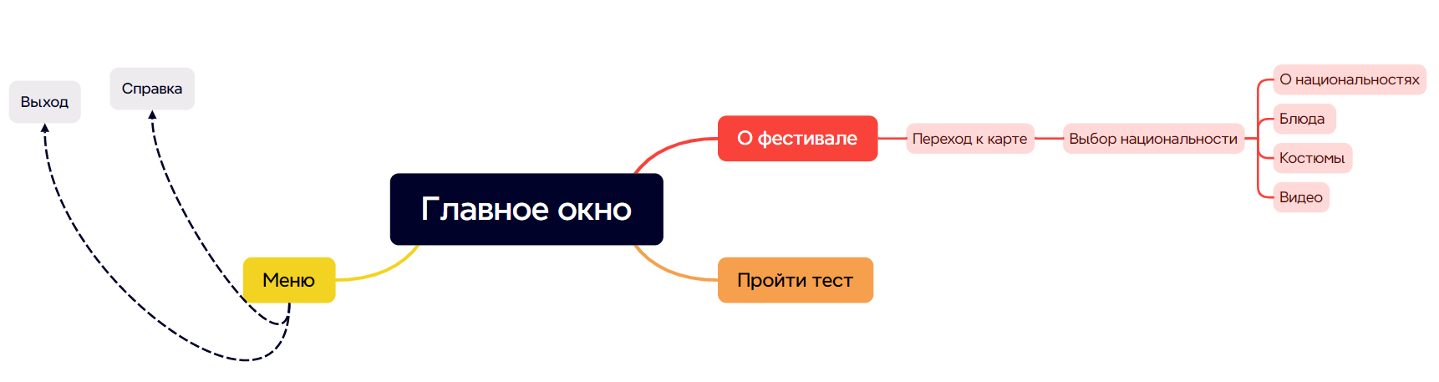

Рисунок 1 – структура навигации

**3 Реализация**

**3.1 Реализация проекта**

**3.1.1 Структура программы**

Данный курсовой проект содержит 22 модуля. Далее будет описано назначение каждого из них.

Модуль Unit1 является модулем, за которым закреплена главная форма. C которой можно перейти на форму с информацией о фестивале.

Модуль Unit2 – модуль, содержащий информацию о фестивале. С данного модуля можно перейти к карте или назад вернуться на главную форму.

Модуль Unit3 – модуль, содержащий карту, на которой представлены все подворья и национальности, которые присутствовали на фестивале.

Модуль Unit4 – модуль, который содержит информацию о национальностях «Азербайджанцы, турки»

Модуль Unit5 – модуль, который содержит информацию о национальности «Армяне»

Модуль Unit6 – модуль, который содержит информацию о национальности «Грузины»

Модуль Unit7 – модуль, который содержит информацию о национальностях «Дагестанцы, палестинцы»

Модуль Unit8 – модуль, который содержит информацию о национальности «Евреи»

Модуль Unit9 – модуль, который содержит информацию о национальностях «Индийцы, ланкийцы»

Модуль Unit10 – модуль, который содержит информацию о национальности «Корейцы»

Модуль Unit11 – модуль, который содержит информацию о национальности «Молдаване»

Модуль Unit12 – модуль, который содержит информацию о национальности «Поляки»

Модуль Unit13 – модуль, который содержит информацию о национальности «Русские»

Модуль Unit14 – модуль, который содержит информацию о национальности «Украинцы»

Модуль Unit15 – модуль, который содержит информацию о национальности «Цыгане»

Модуль Unit16 – модуль, который содержит информацию о национальности «Чуваши»

Модуль Unit17 – модуль, который содержит информацию о национальностях «Татары, бураты, мордвины»

Модуль Unit18 – модуль, который содержит информацию о национальностях «Итальянцы, немцы, литовцы»

Модуль Unit19 – модуль, который содержит информацию о национальностях «Белорусы»

Модуль Unit20 – модуль, который содержит информацию о национальностях «Афганцы, казахи, туркмены»

Модуль Unit22 – модуль, через который осуществляется подгрузка информации на каждую форму («о национальностях», «блюда», «костюмы»).

Модуль Unit23 – модуль, который содержит тест

**3.1.2 Структура и описание процедур и функций пользователя**

Описание разработанных процедур находятся в таблице 1.

Таблица 1 – Процедуры и функции

|  |  |  |  |
| --- | --- | --- | --- |
| Имя процедуры (функции) | В каком модуле находится | За каким компонентом закреплена | Назначение |
| 1 | 2 | 3 | 4 |
| 1 procedure  procedure FormCreate(Sender: TObject); | Unit1 | TMainForm | Растягивание изображения на всю форму |
| 2 procedure  procedureN4Click(Sender: TObject); | Unit1 | TMainMenu | Закрытие формы |
| 3 procedure  procedureImage2Click(Sender: TObject); | Unit1 | TImage | Переход на вторую форму |
| 4 procedure  procedureImage3Click(Sender: TObject); | Unit1 | TImage | Переход на форму с тестом |
| 5 procedure  procedureFormResize(Sender: TObject); | Unit2 | TMainForm | WebBrowser устанавливается на всю форму |
| 6 procedure  procedureBitBtn2Click(Sender: TObject); | Unit2 | TBitBtn | Переход на главную форму |
| 7 procedure  procedure FormCreate(Sender: TObject); | Unit2 | TMainForm | Подгрузка информации о фестивале |

Продолжение таблицы 1

|  |  |  |  |
| --- | --- | --- | --- |
| 1 | 2 | 3 | 4 |
| 8 procedure  procedure SpeedButton1Click(Sender: TObject);  procedure SpeedButton2Click(Sender: TObject);  procedure SpeedButton3Click(Sender: TObject);  procedure SpeedButton4Click(Sender: TObject);  procedure SpeedButton5Click(Sender: TObject);  procedure SpeedButton6Click(Sender: TObject);  procedure SpeedButton7Click(Sender: TObject);  procedure SpeedButton8Click(Sender: TObject);  procedure SpeedButton9Click(Sender: TObject);  procedure SpeedButton14Click(Sender: TObject);  procedure SpeedButton10Click(Sender: TObject);  procedure SpeedButton11Click(Sender: TObject);  procedure SpeedButton12Click(Sender: TObject);  procedure SpeedButton15Click(Sender: TObject);  procedure SpeedButton16Click(Sender: TObject);  procedure SpeedButton19Click(Sender: TObject);  procedure SpeedButton18Click(Sender: TObject);  procedure SpeedButton17Click(Sender: TObject); | Unit3 | TSpeedButton | При нажатии на картинку осуществляется переход на форму по данной теме |
| 9 procedure  procedure N1Click(Sender: TObject); | Unit3 | TMainMenu | Переход на главную форму |

Продолжение таблицы 1

|  |  |  |  |
| --- | --- | --- | --- |
| 1 | 2 | 3 | 4 |
| 10 procedure  procedure Button1Click(Sender: TObject);  11 procedure  procedure N3Click(Sender: TObject);  12 procedure  procedure N1Click(Sender: TObject);  13 procedure  procedure N4Click(Sender: TObject); | Unit 4  Unit 5  Unit 6  Unit 7  Unit 8  Unit 9  Unit 10  Unit 11  Unit 12  Unit 13  Unit 14  Unit 15  Unit 16  Unit 17  Unit 18  Unit19  Unit 20 | TMainMenu  TButton | Button используется для перехода к карте, а N3Click, N1Click, N4Click - при нажатии на них осуществляется подгрузка из файла информации  (в зависимости от выбранной кнопки подгружается определенная информация) |
| 14 procedure  procedure FormResize(Sender: TObject); | Unit 22 | TMainForm | WebBrowser устанавливается на всю форму |
| 15 procedure  procedure N1Click(Sender: TObject); | Unit 22 | TMainMenu | Осуществляется переход к карте |
| 16 procedure  procedure Button1Click(Sender: TObject); | Unit 23 | TButton | Переход к следующему вопросу теста |
| 17 procedure  procedure RadioGroup1Click(Sender: TObject); | Unit 23 | TRadioGroup | Выбор варианта теста |

**3.1.3 Описание использованных компонентов**

Описание использованных для разработки приложения компонентов приводится в таблице 2.

Таблица 2 – Использованные компоненты

|  |  |  |
| --- | --- | --- |
| Компонент | На какой форме расположен | Назначение |
| 1 | 2 | 3 |
| TMainMenu | Unit1, Unit3, Unit4, Unit5, Unit6, Unit7, Unit8, Unit9, Unit10, Unit11, Unit12, Unit13, Unit14, Unit15, Unit16, Unit17, Unit18, Unit19, Unit20, Unit22 | Используется создания вкладок, выхода из приложения, возвращения к карте |
| TImage | Unit1, Unit3, Unit4, Unit5, Unit6, Unit7, Unit8, Unit9, Unit10, Unit11, Unit12, Unit13, Unit14, Unit15, Unit16, Unit17, Unit18, Unit19, Unit20, Unit22 | Используется в качестве кнопки для перехода к следующей форме, для перехода на форму с тестом, для заставки, для представления карты с национальностями, отображение надписей на форме |
| TButton, BitBin | Unit3, Unit4, Unit5, Unit6, Unit7, Unit8, Unit9, Unit10, Unit11, Unit12, Unit13, Unit14, Unit15, Unit16, Unit17, Unit18, Unit19, Unit20, Unit2 | Используется для перехода по формам |
| TMediaPlayer | Unit3, Unit4, Unit5, Unit6, Unit7, Unit8, Unit9, Unit10, Unit11, Unit12, Unit13, Unit14, Unit15, Unit16, Unit17, Unit18, Unit19, Unit20 | Используется для добавления звуковых и видео элементов |

Продолжение таблицы 2

|  |  |  |
| --- | --- | --- |
| 1 | 2 | 3 |
| WebBrowser | Unit2, Unit4, Unit5, Unit6, Unit7, Unit8, Unit9, Unit10, Unit11, Unit12, Unit13, Unit14, Unit15, Unit16, Unit17, Unit18, Unit19, Unit20 | Используется для  отображения html-страниц  с материалами и тестами |
| TRadioGroup | Unit23 | Используется для выбора  материала и варианта  ответа в тесте |
| TRadioButton | Unit23 | Используется для выбора варианта в тесте |
| TSpeedButton | Unit3 | Используется для перехода на нужную форму |
| TLabel | Unit23 | Используется для отображения результата теста |

**3.2 Спецификация программы**

Точное название проекта и его состав приводится в Таблице 3.

Таблица 3 – Спецификация программы

|  |  |
| --- | --- |
| Имя файла | Назначение |
| 1 | 2 |
| Project1.exe | Исполняемый файл проекта |
| Project1.dpr | Файл проекта, связывает все файлы, из которых состоит приложение |
| Unit1.pas | Файл программного модуля для формы Unit1 |
| Unit2.pas | Файл программного модуля для формы Unit2 |
| Unit3.pas | Файл программного модуля для формы Unit3 |
| Unit4.pas | Файл программного модуля для формы Unit4 |
| Unit5.pas | Файл программного модуля для формы Unit5 |

Продолжение таблицы 3

|  |  |
| --- | --- |
| 1 | 2 |
| Unit6.pas | Файл программного модуля для формы Unit6 |
| Unit7.pas | Файл программного модуля для формы Unit7 |
| Unit8.pas | Файл программного модуля для формы Unit8 |
| Unit9.pas | Файл программного модуля для формы Unit9 |
| Unit10.pas | Файл программного модуля для формы Unit10 |
| Unit11.pas | Файл программного модуля для формы Unit11 |
| Unit12.pas | Файл программного модуля для формы Unit12 |
| Unit13.pas | Файл программного модуля для формы Unit13 |
| Unit14.pas | Файл программного модуля для формы Unit14 |
| Unit15.pas | Файл программного модуля для формы Unit15 |
| Unit16.pas | Файл программного модуля для формы Unit16 |
| Unit17.pas | Файл программного модуля для формы Unit17 |
| Unit18.pas | Файл программного модуля для формы Unit18 |
| Unit19.pas | Файл программного модуля для формы Unit19 |
| Unit20.pas | Файл программного модуля для формы Unit20 |
| Setup.exe | Установочный файл |
| Help.chm | Файл справки, содержит помощь по работе с программой |
| Unit23.pas | Файл программного модуля для формы Unit23 |
| Unit22.pas | Файл программного модуля для формы Unit22 |
| Unit1.dfm | Форма с главным меню |
| Unit2.dfm | Форма с информацией о фестивале |
| Unit3.dfm | Форма с изображением карты |
| Unit4.dfm, Unit5.dfm, Unit6.dfm, Unit7.dfm, Unit8.dfm, Unit9.dfm, Unit10.dfm, Unit11.dfm, Unit12.dfm, Unit13.dfm, Unit14.dfm, Unit15.dfm, Unit16.dfm, Unit17.dfm, Unit18.dfm, Unit19.dfm, Unit20.dfm | Формы с информацией о национальностях |

Продолжение таблицы 3

|  |  |
| --- | --- |
| 1 | 2 |
| *.html | Файлы с информацией о национальностях |

**4 Тестирование**

При разработке данной программы многие возникающие ошибки и недоработки были исправлены на этапе реализации проекта. После завершения испытания реализации программы было проведено тщательное функциональное тестирование. Функциональное тестирование должно гарантировать работу всех элементов программы в автономном режиме.

Отчёт о результатах тестирования предоставлен в таблице 4.

Таблица 4 – Отчёт результатах тестирования

|  |  |  |  |  |
| --- | --- | --- | --- | --- |
| № | Тест | Ожидаемый результат | Физический результат | Результат тестирования |
| 1 | 2 | 3 | 4 | 5 |
| 1 | Проверка входа  пользователя в  систему | Открытие главного  окна | Открытие главного  окна | Выполнено |
| 2 | Проверка кнопки «Пройти тест» | Открытие формы с тестом | Открытие формы с тестом | Выполнено |
| 3 | Проверка кнопки «Выход» | Выход из приложения | Выход из приложения | Выполнено |
| 4 | Проверка кнопки «Справка» | Переход к справке | Переход к справке | Выполнено |
| 5 | Проверка кнопки-изображения «Далее» | Переход к следующей форме | Переход к следующей форме | Выполнено |
| 6 | Проверка кнопки «Переход к карте» | Переход к карте | Переход к карте | Выполнено |
| 7 | Проверка кнопки «Вернуться на главную» | Возврат на главную форму | Возврат на главную форму | Выполнено |
| 8 | Проверка кнопок на карте | Переход на форму с выбранной национальностью | Переход на форму с выбранной национальностью | Выполнено |
| 9 | Проверка кнопки «Вернуться на главную» с формы с картой | Переход на главную форму | Переход на главную форму | Выполнено |

Продолжение таблицы 4

|  |  |  |  |  |
| --- | --- | --- | --- | --- |
| 1 | 2 | 3 | 4 | 5 |
| 10 | Проверка кнопок-вкладок «о национальностях», «блюда», «костюмы» | Подгрузка информации (в зависимости какая кнопка выбрана) | Подгрузка информации (в зависимости какая кнопка выбрана) | Выполнено |
| 11 | Проверка кнопки «вернуться» с формы для подгрузки информации | Возврат на карту | Возврат на карту | Выполнено |
| 12 | Проверка кнопки «Далее» на форме с тестом | Подгрузка из файла следующего вопроса | Подгрузка из файла следующего вопроса | Выполнено |
| 13 | Проверка стрелки-прокрутки информации сверху-вниз | Информация листается | Информация листается | Выполнено |

Элементы программы были проверены, и было установлено, что все они работают правильно и выполняют задачи, указанные в процедурах.

**5 Руководство пользователя**

**5.1 Общие сведения о программном продукте**

Цель данного проекта заключается в знакомстве пользователя с фестивалем национальных культур, краткой информацией всех национальностей, присутствующих на фестивале в Гродно.

Создаваемое познавательное приложение будет рассчитано на любого рода

пользователей, которые интересуются фестивалем.

Быстродействие любой программы во многом зависит от характеристик выбранного персонального компьютера: рабочей частоты процессора, объема оперативной памяти и т.д. Несмотря на все реализованные в ней задачи, она легко запускается и функционирует на любых машинах.

Тестирование проводилось на разных классах ЭВМ и работать с данной

программой было комфортно. Программа разработана на ПК со следующими

характеристиками:

- процессор Intel Core i5;

- объем ОЗУ 4 гб;

- оперативная система 16 ГБ

- объем места на HDD – 500 гб ;

- видеоподсистема 1024х768 точек с глубиной цвета 16 Bit;

- ОС – Windows 10.

**5.2 Инсталляция**

Для того, чтобы установить программу необходимо запустить файл Установщик.exe. Появится окно установки приложения «Фестиваль национальных культур». Затем достаточно следовать приведенной инструкции установки приложения.

**5.3 Выполнение программы**

**5.3.1 Запуск программы**

Данную программу можно запустить различными способами. Первым из них является запуск с помощью ярлыка на рабочем столе. Необходимо дважды щелкнуть левой кнопкой мыши на ярлыке с названием «Фестиваль национальных культур».

Вторым способом является запуск из каталога, в который устанавливалось

приложение.

По подготовленным тестам будет осуществляться функциональное и полное тестирование программного продукта. Отчет о результатах тестирования будет представлен в 4 разделе пояснительной записки.

**5.3.2 Инструкции по работе с программой**

После запуска приложения на экране нас встречает главное меню. (Рисунок

1).

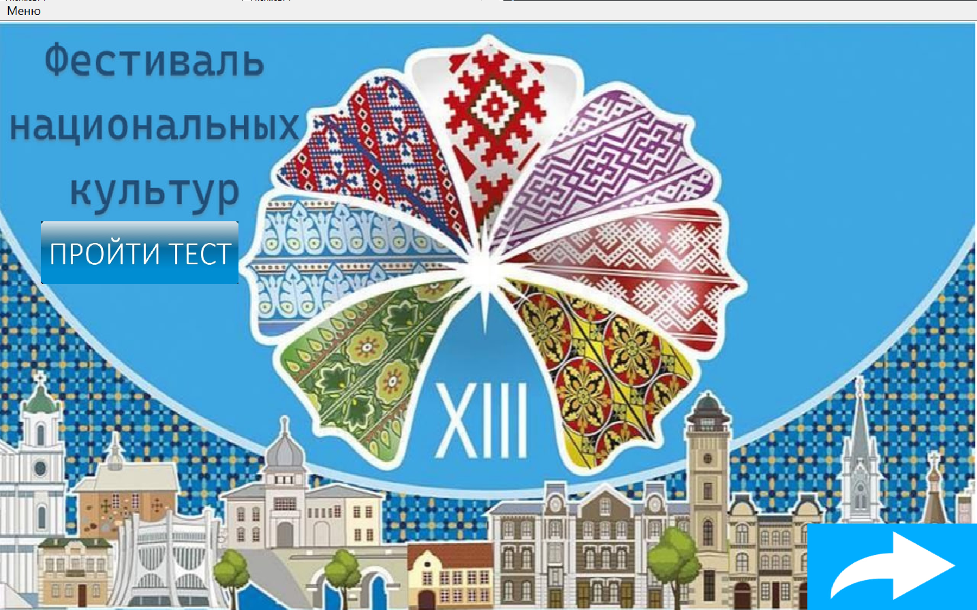

Рисунок 1 – Главное меню

При нажатии на стрелку осуществляется переход на форму с информацией о фестивале (Рисунок 2), где после прочтения информации можно вернуться назад к главному меню или наоборот перейти к следующей форме (карте).

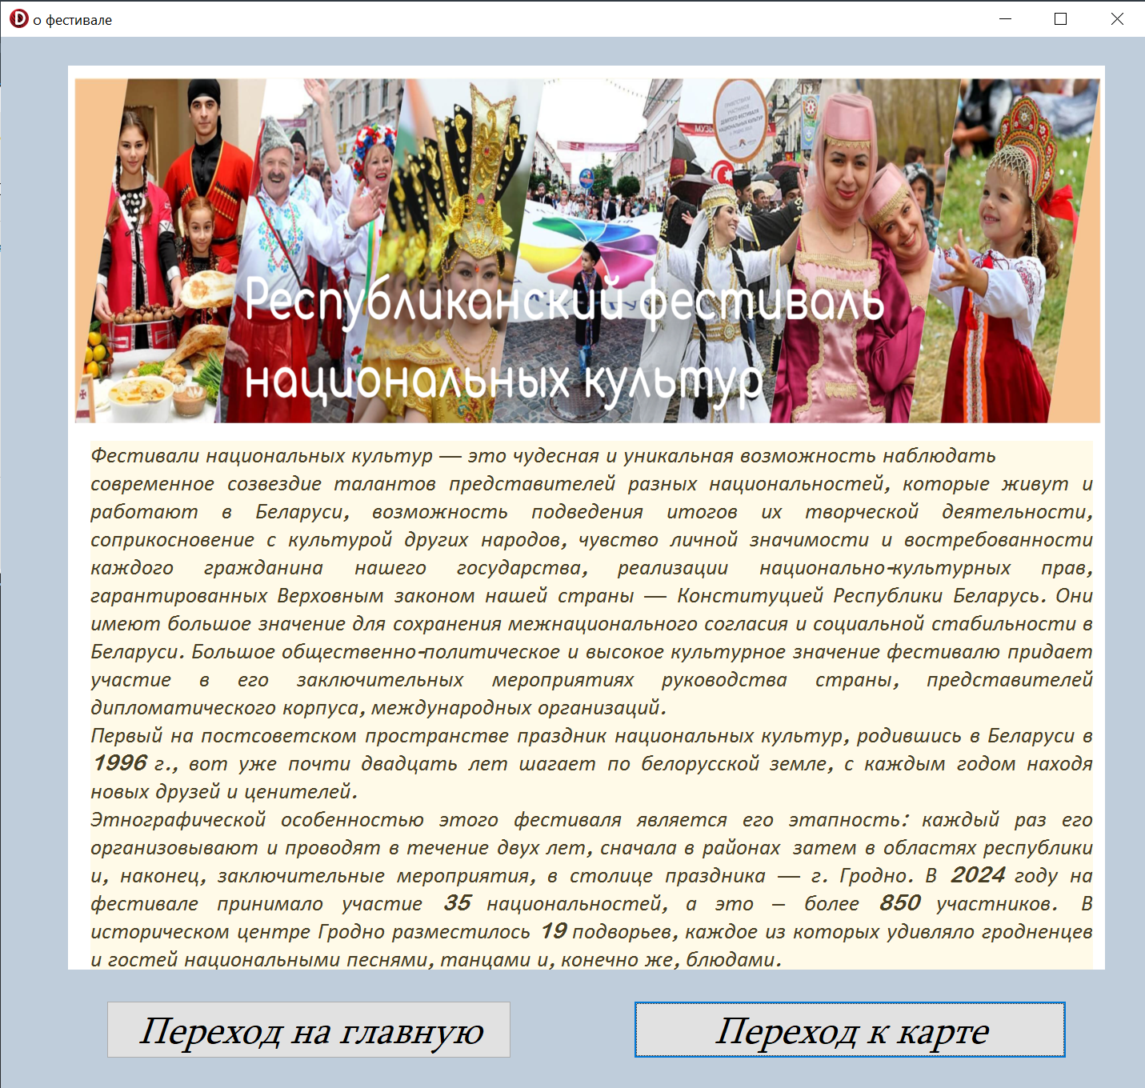

Рисунок 2 – Информация о фестивале

При нажатии кнопки «Переход к карте» осуществляется переход к форме с картой (Рисунок 3).

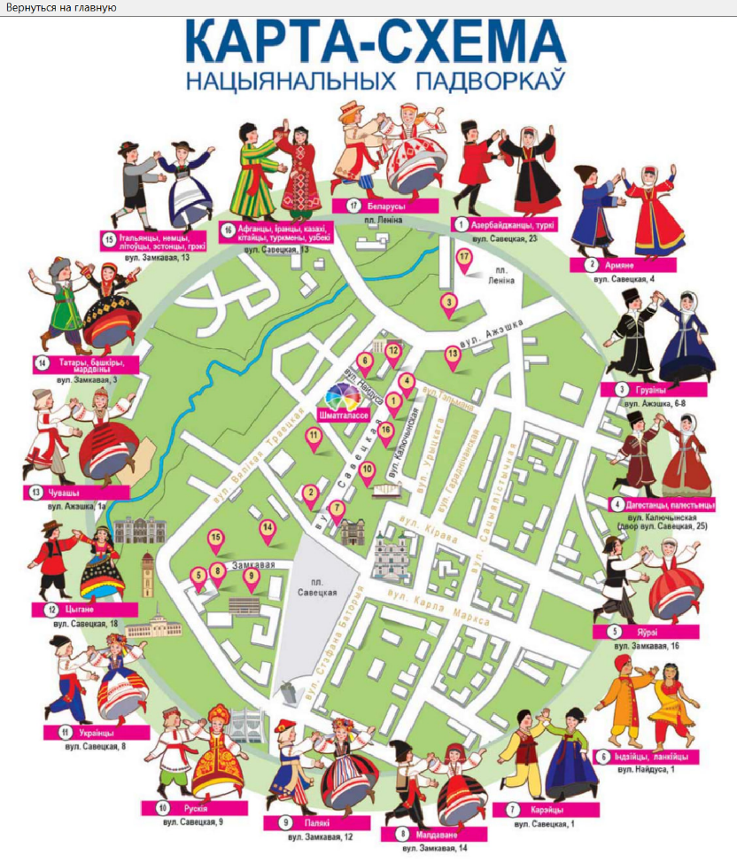Рисунок 3 – Карта с национальностями

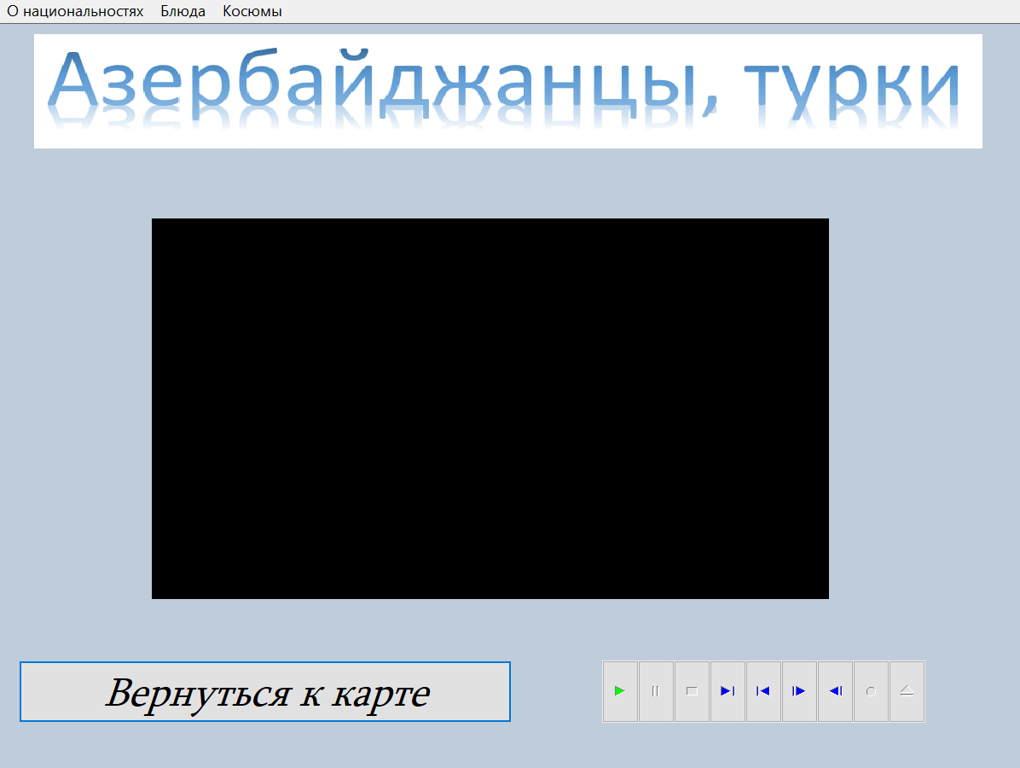При нажатии на какое-либо подворье на карте открывается форма с выбранной национальностью (Рисунок 4).

Рисунок 4 – Информация о выбранной национальности

После просмотра информации о всех национальностях можно перейти на первую (главную) форму и проверить свои знания, пройдя тест (Рисунок 5).

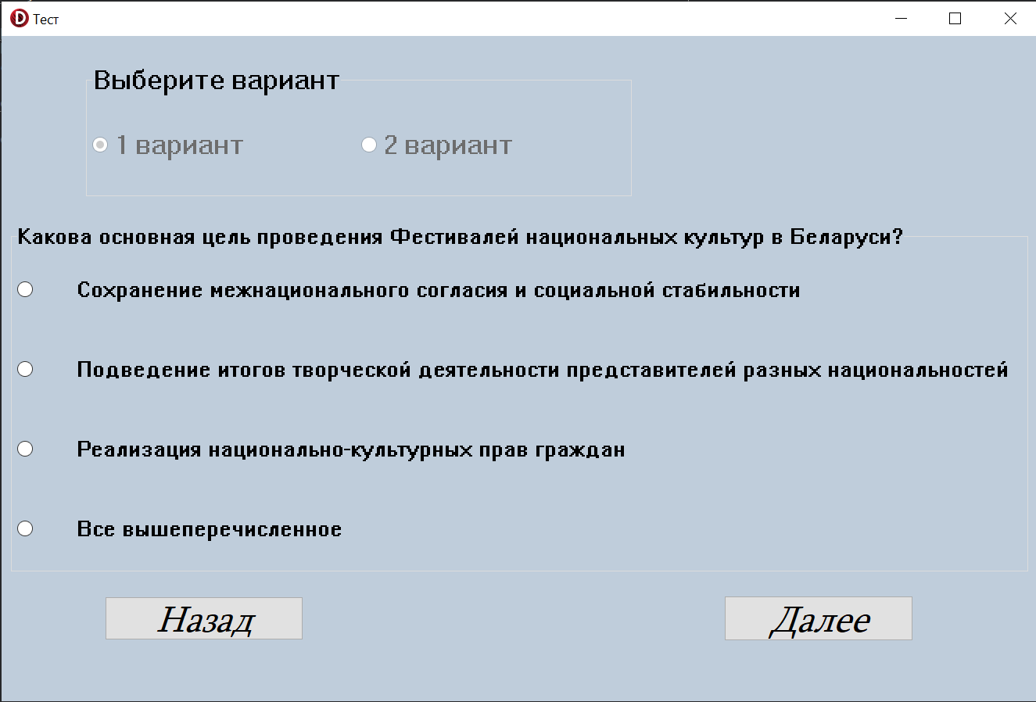

Рисунок 5 – Тест

Также на главной форме реализована кнопка “Справка”, нажав на которую

открывается справочная система. (Рисунок 6).

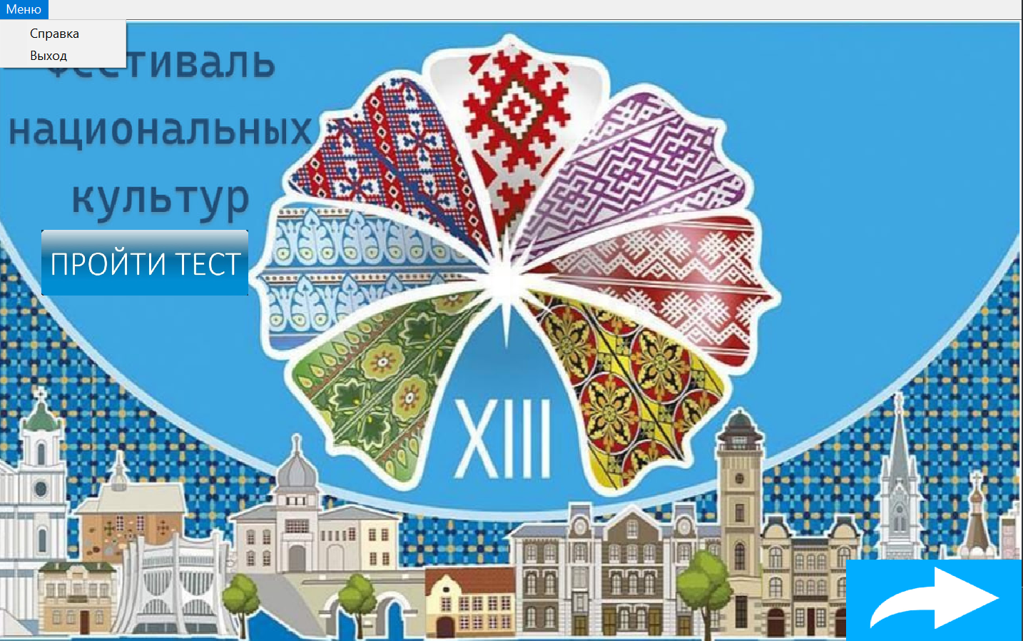

Рисунок 6 – Кнопка справка

**5.3.3 Завершение работы с программой**

Завершить работу с программой можно несколькими способами:

1. Нужно нажать на крестик в углу формы.

2. Также можно закрыть игровое приложение нажав пункт Меню – Выход

или нажать на кнопку главного меню «Выход». (Рисунок 7).

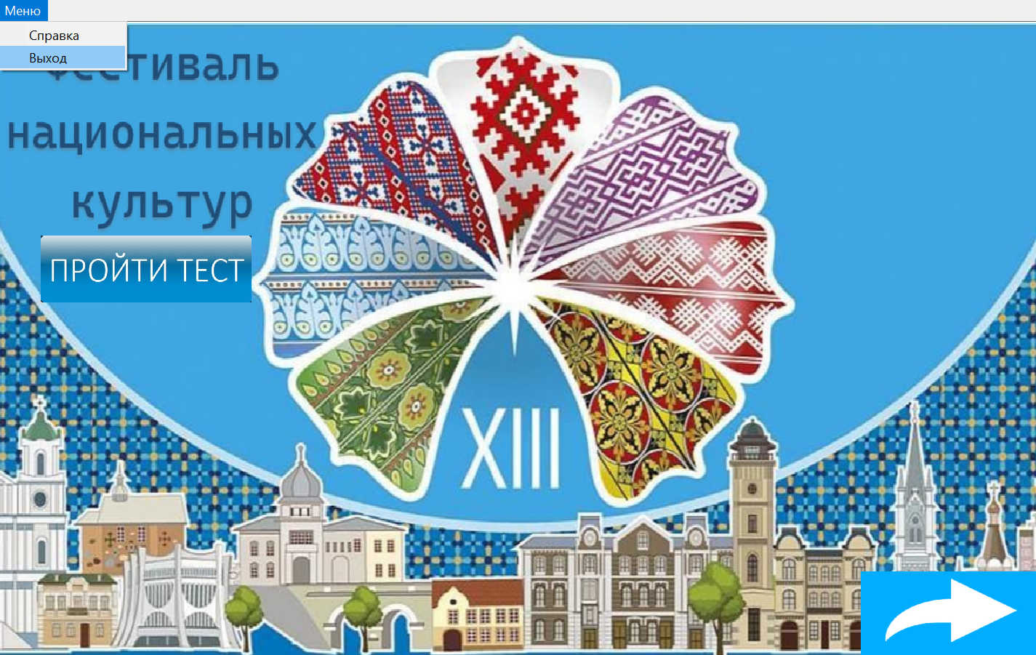

Рисунок 7 – Кнопка выход

**5.4 Использование системы справочной информации**

Справочную систему можно запустить с помощью пункта меню Справка

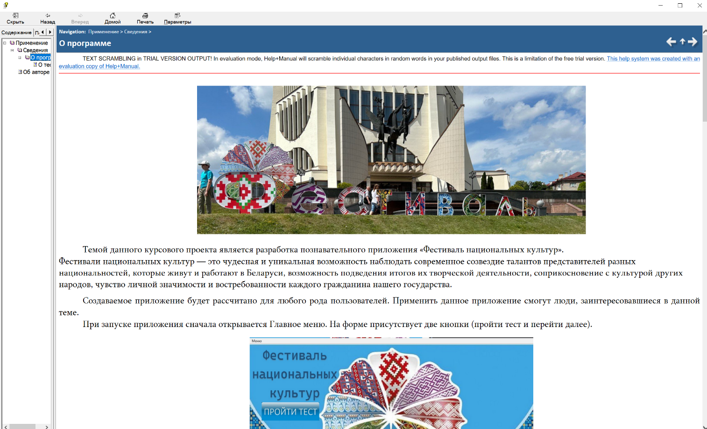(Рисунок 8).

Рисунок 8 - Справка

**Заключение**

Познавательное приложение «Фестиваль национальных культур» успешно завершено, при его разработке была поставлена цель, которая на данный момент выполнена. Создаваемое приложение рассчитано для всех видов пользователей. У данного приложения понятный, интересный, увлекательный интерфейс, яркие картинки и видео, которые придают проекту насыщенность.

В ходе выполнения данного проекта на языке программирования Delphi было разработано приложение, которое наглядно показывает как проходит фестиваль. Благодаря этому приложению организация фестиваля станет более удобной и эффективной. В результате создания приложения удалось успешно представить многообразие культур и традиций различных народов. Работа над проектом позволила расширить знания в области программирования и узнать более подробно о проведении фестиваля.

**Список использованных источников**

1. Осипов Д. Графика в проектах Delphi. – СПб: Символ#Плюс, 2008. – 648 с.: цв. ил. Дата доступа: 21.06.2024

2. Чистякова В.И. Программирование в Delphi: процедурное, объектно-ориентированное, визуальное. – М.: Питер, 2012. – 305. Дата доступа: 19.06.2024

3. Валерий Рубанцев «Большой самоучитель по дэлфи» [Электронный ресурс] –– Режим доступа: https://drive.google.com –– Дата доступа: 18.06.2024

4. Фестиваль национальных культур [Электронный ресурс] - Режим доступа:

[https://elib.bsu.by, дата доступа: 20.06.2024](https://elib.bsu.by,  дата доступа: 20.06.2024)

5. Республиканский фестиваль национальных культур [Электронный ресурс] – Режим доступа:

[http://nationalcultures.by – Дата доступа: 24.06.2024]( http://nationalcultures.by – Дата доступа: 24.06.2024)

**Приложение А**

**Листинг программы**

unit Unit1;

interface

uses

Winapi.Windows, Winapi.Messages, System.SysUtils, System.Variants, System.Classes, Vcl.Graphics,

Vcl.Controls, Vcl.Forms, Vcl.Dialogs, Vcl.Imaging.jpeg, Vcl.ExtCtrls,

Vcl.Menus, Vcl.StdCtrls, Vcl.Buttons, ShellAPI;

type

TForm1 = class(TForm)

MainMenu1: TMainMenu;

N1: TMenuItem;

N2: TMenuItem;

N4: TMenuItem;

Image1: TImage;

Image2: TImage;

Image3: TImage;

procedure FormCreate(Sender: TObject);

procedure N4Click(Sender: TObject);

procedure Image2Click(Sender: TObject);

procedure Image3Click(Sender: TObject);

procedure N2Click(Sender: TObject);

private

{ Private declarations }

public

{ Public declarations }

end;

var

Form1: TForm1;

implementation

{$R *.dfm}

uses Unit2, Unit3, Unit23;

procedure TForm1.FormCreate(Sender: TObject);

begin

// Растягивание изображения на всю форму

Image1.Stretch := True;

Image1.Align := alClient;

end;

procedure TForm1.Image2Click(Sender: TObject);

begin

form1.Hide;

form2.Show;

end;

procedure TForm1.Image3Click(Sender: TObject);

begin

form1.Hide;

form23.show;

end;

procedure TForm1.N2Click(Sender: TObject);

begin

//подключение справки

ShellExecute(0, PChar ('Open'), PChar ('NewProject.chm'), nil, nil, SW_SHOW);

end;

procedure TForm1.N4Click(Sender: TObject);

begin

// закрытие главной формы

close;

end;

end.

unit Unit2;

interface

uses

Winapi.Windows, Winapi.Messages, System.SysUtils, System.Variants, System.Classes, Vcl.Graphics,

Vcl.Controls, Vcl.Forms, Vcl.Dialogs, Vcl.ExtCtrls, Vcl.Buttons,

Vcl.Imaging.jpeg, Vcl.StdCtrls, Vcl.OleCtrls, SHDocVw, Vcl.Imaging.pngimage;

type

TForm2 = class(TForm)

OpenDialog1: TOpenDialog;

BitBtn2: TBitBtn;

Panel1: TPanel;

WebBrowser1: TWebBrowser;

BitBtn1: TBitBtn;

procedure FormCreate(Sender: TObject);

procedure FormResize(Sender: TObject);

procedure BitBtn2Click(Sender: TObject);

procedure BitBtn1Click(Sender: TObject);

private

{ Private declarations }

public

{ Public declarations }

end;

var

Form2: TForm2;

implementation

{$R *.dfm}

uses Unit1, Unit3;

procedure TForm2.BitBtn1Click(Sender: TObject);

begin

form2.Hide;

form1.Show;

end;

procedure TForm2.BitBtn2Click(Sender: TObject);

begin

form2.hide;

form3.Show;

end;

procedure TForm2.FormCreate(Sender: TObject);

begin

//подгрузка информации из файла

webBrowser1.Navigate(ExtractFilePath(ParamStr(0))+'о фестивале.htm');

end;

procedure TForm2.FormResize(Sender: TObject);

begin

// WebBrowser устанавливается на всю форму

WebBrowser1.SetBounds(0, 0, ClientWidth, ClientHeight);

end;

end.

unit Unit3;

interface

uses

Winapi.Windows, Winapi.Messages, System.SysUtils, System.Variants, System.Classes, Vcl.Graphics,

Vcl.Controls, Vcl.Forms, Vcl.Dialogs, Vcl.StdCtrls, Vcl.Imaging.jpeg,

Vcl.ExtCtrls, Vcl.Buttons, Vcl.Imaging.pngimage, Vcl.Menus;

type

TForm3 = class(TForm)

Image1: TImage;

SpeedButton2: TSpeedButton;

SpeedButton3: TSpeedButton;

SpeedButton4: TSpeedButton;

SpeedButton5: TSpeedButton;

SpeedButton6: TSpeedButton;

SpeedButton7: TSpeedButton;

SpeedButton8: TSpeedButton;

SpeedButton9: TSpeedButton;

SpeedButton10: TSpeedButton;

SpeedButton11: TSpeedButton;

SpeedButton12: TSpeedButton;

SpeedButton14: TSpeedButton;

SpeedButton15: TSpeedButton;

SpeedButton16: TSpeedButton;

SpeedButton17: TSpeedButton;

SpeedButton18: TSpeedButton;

SpeedButton19: TSpeedButton;

MainMenu1: TMainMenu;

N1: TMenuItem;

procedure FormCreate(Sender: TObject);

procedure SpeedButton1Click(Sender: TObject);

procedure SpeedButton2Click(Sender: TObject);

procedure SpeedButton3Click(Sender: TObject);

procedure SpeedButton4Click(Sender: TObject);

procedure SpeedButton5Click(Sender: TObject);

procedure SpeedButton6Click(Sender: TObject);

procedure SpeedButton7Click(Sender: TObject);

procedure SpeedButton8Click(Sender: TObject);

procedure SpeedButton9Click(Sender: TObject);

procedure SpeedButton14Click(Sender: TObject);

procedure SpeedButton10Click(Sender: TObject);

procedure SpeedButton11Click(Sender: TObject);

procedure SpeedButton12Click(Sender: TObject);

procedure SpeedButton15Click(Sender: TObject);

procedure SpeedButton16Click(Sender: TObject);

procedure SpeedButton19Click(Sender: TObject);

procedure SpeedButton18Click(Sender: TObject);

procedure SpeedButton17Click(Sender: TObject);

procedure N1Click(Sender: TObject);

private

{ Private declarations }

public

{ Public declarations }

end;

var

Form3: TForm3;

implementation

{$R *.dfm}

uses Unit4, Unit5, Unit6, Unit7, Unit8, Unit9, Unit10, Unit11, Unit15, Unit12,

Unit13, Unit14, Unit16, Unit17, Unit19, Unit20, Unit18, Unit2, Unit1;

procedure TForm3.FormCreate(Sender: TObject);

begin

// Растягивание изображения на всю форму

Image1.Stretch := True;

Image1.Align := alClient;

end;

procedure TForm3.N1Click(Sender: TObject);

begin

form3.Hide;

form1.Show;

end;

procedure TForm3.SpeedButton10Click(Sender: TObject);

begin

form3.Hide;

form12.show;

end;

procedure TForm3.SpeedButton11Click(Sender: TObject);

begin

form3.Hide;

form13.show;

end;

procedure TForm3.SpeedButton12Click(Sender: TObject);

begin

form3.Hide;

form14.show;

end;

procedure TForm3.SpeedButton14Click(Sender: TObject);

begin

form3.Hide;

form15.show;

end;

procedure TForm3.SpeedButton15Click(Sender: TObject);

begin

form3.Hide;

form16.show;

end;

procedure TForm3.SpeedButton16Click(Sender: TObject);

begin

form3.Hide;

form17.show;

end;

procedure TForm3.SpeedButton17Click(Sender: TObject);

begin

form3.Hide;

form18.show;

end;

procedure TForm3.SpeedButton18Click(Sender: TObject);

begin

form3.Hide;

form20.show;

end;

procedure TForm3.SpeedButton19Click(Sender: TObject);

begin

form3.Hide;

form19.show;

end;

procedure TForm3.SpeedButton1Click(Sender: TObject);

begin

form3.Hide;

form4.Show;

end;

procedure TForm3.SpeedButton2Click(Sender: TObject);

begin

form3.Hide;

form4.Show;

end;

procedure TForm3.SpeedButton3Click(Sender: TObject);

begin

form3.Hide;

form5.show;

end;

procedure TForm3.SpeedButton4Click(Sender: TObject);

begin

form3.Hide;

form6.Show;

end;

procedure TForm3.SpeedButton5Click(Sender: TObject);

begin

form3.Hide;

form7.Show;

end;

procedure TForm3.SpeedButton6Click(Sender: TObject);

begin

form3.Hide;

form8.Show;

end;

procedure TForm3.SpeedButton7Click(Sender: TObject);

begin

form3.Hide;

form9.show;

end;

procedure TForm3.SpeedButton8Click(Sender: TObject);

begin

form3.Hide;

form10.show;

end;

procedure TForm3.SpeedButton9Click(Sender: TObject);

begin

form3.Hide;

form11.show;

end;

end.

unit Unit4;

interface

uses

Winapi.Windows, Winapi.Messages, System.SysUtils, System.Variants, System.Classes, Vcl.Graphics,

Vcl.Controls, Vcl.Forms, Vcl.Dialogs, Vcl.Imaging.jpeg, Vcl.ExtCtrls,

Vcl.Menus, Vcl.ComCtrls, Vcl.StdCtrls, Vcl.OleCtrls, SHDocVw, Vcl.MPlayer;

type

TForm4 = class(TForm)

Image1: TImage;

Button1: TButton;

MainMenu1: TMainMenu;

N1: TMenuItem;

N3: TMenuItem;

N4: TMenuItem;

MediaPlayer1: TMediaPlayer;

Panel1: TPanel;

procedure Button1Click(Sender: TObject);

procedure N3Click(Sender: TObject);

procedure N1Click(Sender: TObject);

procedure N4Click(Sender: TObject);

private

{ Private declarations }

public

{ Public declarations }

end;

var

Form4: TForm4;

implementation

{$R *.dfm

uses Unit3, Unit22;

procedure TForm4.Button1Click(Sender: TObject);

begin

form4.Hide;

form3.Show;

end;

procedure TForm4.N1Click(Sender: TObject);

begin

form4.hide;

form22.show;

//подгрузка информации из файла

form22.WebBrowser1.Navigate(ExtractFilePath(ParamStr(0))+ 'о азербайджанцах и турках.htm');

end;

procedure TForm4.N3Click(Sender: TObject);

begin

form4.hide;

form22.show;

//подгрузка информации из файла

form22.WebBrowser1.Navigate(ExtractFilePath(ParamStr(0))+ 'блюда азерб и турков.htm');

end;

procedure TForm4.N4Click(Sender: TObject);

begin

form4.hide;

form22.show;

//подгрузка информации из файла

form22.WebBrowser1.Navigate(ExtractFilePath(ParamStr(0))+ 'национальные костюмы азербайджанцев.htm');end;end.

unit Unit5;

interface

uses

Winapi.Windows, Winapi.Messages, System.SysUtils, System.Variants, System.Classes, Vcl.Graphics,

Vcl.Controls, Vcl.Forms, Vcl.Dialogs, Vcl.Imaging.jpeg, Vcl.ExtCtrls,

Vcl.Menus, Vcl.StdCtrls, Vcl.MPlayer;

type

TForm5 = class(TForm)

Image1: TImage;

MainMenu1: TMainMenu;

N1: TMenuItem;

N3: TMenuItem;

N4: TMenuItem;

Button1: TButton;

MediaPlayer1: TMediaPlayer;

Panel1: TPanel;

Button2: TButton;

procedure Button1Click(Sender: TObject);

procedure N1Click(Sender: TObject);

procedure N3Click(Sender: TObject);

procedure N4Click(Sender: TObject);

private

{ Private declarations }

public

{ Public declarations }

end;

var

Form5: TForm5;

implementation

{$R *.dfm}

uses Unit3, Unit22;

procedure TForm5.Button1Click(Sender: TObject);

begin

form5.Hide;

form3.show;

end;

procedure TForm5.N1Click(Sender: TObject);

begin

form5.hide;

form22.show;

//подгрузка информации из файла

form22.WebBrowser1.Navigate(ExtractFilePath(ParamStr(0))+ 'о армянах.htm');

end;

procedure TForm5.N3Click(Sender: TObject);

begin

form5.hide;

form22.show;

//подгрузка информации из файла

form22.WebBrowser1.Navigate(ExtractFilePath(ParamStr(0))+ 'блюда армян.htm');

end;

procedure TForm5.N4Click(Sender: TObject);

begin

form5.hide;

form22.show;

//подгрузка информации из файла

form22.WebBrowser1.Navigate(ExtractFilePath(ParamStr(0))+ 'костюмы армян.htm');

end;

end.

unit Unit6;

interface

uses

Winapi.Windows, Winapi.Messages, System.SysUtils, System.Variants, System.Classes, Vcl.Graphics,

Vcl.Controls, Vcl.Forms, Vcl.Dialogs, Vcl.Imaging.jpeg, Vcl.ExtCtrls,

Vcl.Menus, Vcl.StdCtrls, Vcl.MPlayer;

type

TForm6 = class(TForm)

Image1: TImage;

MainMenu1: TMainMenu;

N1: TMenuItem;

N3: TMenuItem;

N4: TMenuItem;

Button1: TButton;

MediaPlayer1: TMediaPlayer;

Panel1: TPanel;

procedure Button1Click(Sender: TObject);

procedure N3Click(Sender: TObject);

procedure N1Click(Sender: TObject);

procedure N4Click(Sender: TObject);

private

{ Private declarations }

public

{ Public declarations }

end;

var

Form6: TForm6;

implementation

{$R *.dfm}

uses Unit3, Unit22;

procedure TForm6.Button1Click(Sender: TObject);

begin

form6.Hide;

form3.show;

end;

procedure TForm6.N1Click(Sender: TObject);

begin

form6.hide;

form22.show;

form22.WebBrowser1.Navigate(ExtractFilePath(ParamStr(0))+ 'о грузинах.htm');

end;

procedure TForm6.N3Click(Sender: TObject);

begin

form6.hide;

form22.show;

form22.WebBrowser1.Navigate(ExtractFilePath(ParamStr(0))+ 'блюда грузин.htm');end;

procedure TForm6.N4Click(Sender: TObject);

begin

form6.hide;

form22.show;

form22.WebBrowser1.Navigate(ExtractFilePath(ParamStr(0))+ 'костюмы грузин.htm');

end;

end.

unit Unit7;

interface

uses

Winapi.Windows, Winapi.Messages, System.SysUtils, System.Variants, System.Classes, Vcl.Graphics,

Vcl.Controls, Vcl.Forms, Vcl.Dialogs, Vcl.Imaging.jpeg, Vcl.ExtCtrls,

Vcl.Menus, Vcl.StdCtrls, Vcl.MPlayer;

type

TForm7 = class(TForm)

Image1: TImage;

MainMenu1: TMainMenu;

N1: TMenuItem;

N3: TMenuItem;

N4: TMenuItem;

Button1: TButton;

MediaPlayer1: TMediaPlayer;

Panel1: TPanel;

procedure Button1Click(Sender: TObject);

procedure N1Click(Sender: TObject);

procedure N3Click(Sender: TObject);

procedure N4Click(Sender: TObject);

private

{ Private declarations }

public

{ Public declarations }

end;

var

Form7: TForm7;

implementation

{$R *.dfm}

uses Unit3, Unit22;

procedure TForm7.Button1Click(Sender: TObject);

begin

form7.Hide;

form3.show;

end;

procedure TForm7.N1Click(Sender: TObject);

begin

form7.hide;

form22.show;

form22.WebBrowser1.Navigate(ExtractFilePath(ParamStr(0))+ 'о дагест и палест.htm');

end;

procedure TForm7.N3Click(Sender: TObject);

begin

form7.hide;

form22.show;

form22.WebBrowser1.Navigate(ExtractFilePath(ParamStr(0))+ 'блюда даг и палест.htm');

end;

procedure TForm7.N4Click(Sender: TObject);

begin

form7.hide;

form22.show;

form22.WebBrowser1.Navigate(ExtractFilePath(ParamStr(0))+ 'костюмы дагест и палест.htm');

end;

end.

unit Unit8;

interface

uses

Winapi.Windows, Winapi.Messages, System.SysUtils, System.Variants, System.Classes, Vcl.Graphics,

Vcl.Controls, Vcl.Forms, Vcl.Dialogs, Vcl.Menus, Vcl.Imaging.jpeg,

Vcl.ExtCtrls, Vcl.StdCtrls, Vcl.MPlayer;

type

TForm8 = class(TForm)

MainMenu1: TMainMenu;

N1: TMenuItem;

N3: TMenuItem;

N4: TMenuItem;

Image1: TImage;

Button1: TButton;

MediaPlayer1: TMediaPlayer;

Panel1: TPanel;

procedure Button1Click(Sender: TObject);

procedure N3Click(Sender: TObject);

procedure N1Click(Sender: TObject);

procedure N4Click(Sender: TObject);

private

{ Private declarations }

public

{ Public declarations }

end;

var

Form8: TForm8;

implementation

{$R *.dfm}

uses Unit3, Unit22;

procedure TForm8.Button1Click(Sender: TObject);

begin

form8.Hide;

form3.show;

end;

procedure TForm8.N1Click(Sender: TObject);

begin

form8.hide;

form22.show;

form22.WebBrowser1.Navigate(ExtractFilePath(ParamStr(0))+ 'о евреях.htm');

end;

procedure TForm8.N3Click(Sender: TObject);

begin

form8.hide;

form22.show;

form22.WebBrowser1.Navigate(ExtractFilePath(ParamStr(0))+ 'блюда евреев.htm');

end;

procedure TForm8.N4Click(Sender: TObject);

begin

form8.hide;

form22.show;

form22.WebBrowser1.Navigate(ExtractFilePath(ParamStr(0))+ 'костюмы евреев.htm');

end;

end.

unit Unit9;

interface

uses

Winapi.Windows, Winapi.Messages, System.SysUtils, System.Variants, System.Classes, Vcl.Graphics,

Vcl.Controls, Vcl.Forms, Vcl.Dialogs, Vcl.Menus, Vcl.Imaging.jpeg,

Vcl.ExtCtrls, Vcl.StdCtrls, Vcl.MPlayer;

type

TForm9 = class(TForm)

MainMenu1: TMainMenu;

N1: TMenuItem;

N3: TMenuItem;

N4: TMenuItem;

Image1: TImage;

Button1: TButton;

MediaPlayer1: TMediaPlayer;

Panel1: TPanel;

procedure Button1Click(Sender: TObject);

procedure N1Click(Sender: TObject);

procedure N3Click(Sender: TObject);

procedure N4Click(Sender: TObject);

private

{ Private declarations }

public

{ Public declarations }

end;

var

Form9: TForm9;

implementation

{$R *.dfm}

uses Unit3, Unit22;

procedure TForm9.Button1Click(Sender: TObject);

begin

form9.Hide;

form3.show;

end;

procedure TForm9.N1Click(Sender: TObject);

begin

form9.hide;

form22.show;

form22.WebBrowser1.Navigate(ExtractFilePath(ParamStr(0))+ 'о индийцах и ланкийцах.htm');

end;

procedure TForm9.N3Click(Sender: TObject);

begin

form9.hide;

form22.show;

form22.WebBrowser1.Navigate(ExtractFilePath(ParamStr(0))+ 'блюда индийцев и ланкийцев.htm');

end;

procedure TForm9.N4Click(Sender: TObject);

begin

form9.hide;

form22.show;

form22.WebBrowser1.Navigate(ExtractFilePath(ParamStr(0))+ 'костюмы индийцев и ланкийцев.htm');

end;

end.

unit Unit10;

interface

uses

Winapi.Windows, Winapi.Messages, System.SysUtils, System.Variants, System.Classes, Vcl.Graphics,

Vcl.Controls, Vcl.Forms, Vcl.Dialogs, Vcl.Menus, Vcl.Imaging.jpeg,

Vcl.ExtCtrls, Vcl.StdCtrls, Vcl.MPlayer;

type

TForm10 = class(TForm)

Image1: TImage;

MainMenu1: TMainMenu;

N1: TMenuItem;

N3: TMenuItem;

N4: TMenuItem;

Button1: TButton;

MediaPlayer1: TMediaPlayer;

Panel1: TPanel;

procedure Button1Click(Sender: TObject);

procedure N1Click(Sender: TObject);

procedure N3Click(Sender: TObject);

procedure N4Click(Sender: TObject);

private

{ Private declarations }

public

{ Public declarations }

end;

var

Form10: TForm10;

implementation

{$R *.dfm}

uses Unit3, Unit22;

procedure TForm10.Button1Click(Sender: TObject);

begin

form10.Hide;

form3.show;

end;

procedure TForm10.N1Click(Sender: TObject);

begin

form10.hide;

form22.show;

form22.WebBrowser1.Navigate(ExtractFilePath(ParamStr(0))+ 'о корейцах.htm');

end;

procedure TForm10.N3Click(Sender: TObject);

begin

form10.hide;

form22.show;

form22.WebBrowser1.Navigate(ExtractFilePath(ParamStr(0))+ 'блюда корейцев.htm');

end;

procedure TForm10.N4Click(Sender: TObject);

begin

form10.hide;

form22.show;

form22.WebBrowser1.Navigate(ExtractFilePath(ParamStr(0))+ 'костюмы корейцев.htm');

end;

end.

unit Unit11;

interface

uses

Winapi.Windows, Winapi.Messages, System.SysUtils, System.Variants, System.Classes, Vcl.Graphics,

Vcl.Controls, Vcl.Forms, Vcl.Dialogs, Vcl.Menus, Vcl.Imaging.jpeg,

Vcl.ExtCtrls, Vcl.StdCtrls, Vcl.MPlayer;

type

TForm11 = class(TForm)

Image1: TImage;

MainMenu1: TMainMenu;

N1: TMenuItem;

N2: TMenuItem;

N3: TMenuItem;

Button1: TButton;

MediaPlayer1: TMediaPlayer;

Panel1: TPanel;

procedure Button1Click(Sender: TObject);

procedure N1Click(Sender: TObject);

procedure N2Click(Sender: TObject);

procedure N3Click(Sender: TObject);

private

{ Private declarations }

public

{ Public declarations }

end;

var

Form11: TForm11;

implementation

{$R *.dfm}

uses Unit3, Unit22;

procedure TForm11.Button1Click(Sender: TObject);

begin

form11.Hide;

form3.show;

end;

procedure TForm11.N1Click(Sender: TObject);

begin

form11.hide;

form22.show;

form22.WebBrowser1.Navigate(ExtractFilePath(ParamStr(0))+ 'о молдаванах.htm');

end;

procedure TForm11.N2Click(Sender: TObject);

begin

form11.hide;

form22.show;

form22.WebBrowser1.Navigate(ExtractFilePath(ParamStr(0))+ 'блюда молдаван.htm');

end;

procedure TForm11.N3Click(Sender: TObject);

begin

form11.hide;

form22.show;

form22.WebBrowser1.Navigate(ExtractFilePath(ParamStr(0))+ 'костюмы молдаван.htm');

end;

end.

unit Unit12;

interface

uses

Winapi.Windows, Winapi.Messages, System.SysUtils, System.Variants, System.Classes, Vcl.Graphics,

Vcl.Controls, Vcl.Forms, Vcl.Dialogs, Vcl.ExtCtrls, Vcl.MPlayer, Vcl.StdCtrls,

Vcl.Imaging.jpeg, Vcl.Menus;

type

TForm12 = class(TForm)

Image1: TImage;

Button1: TButton;

MediaPlayer1: TMediaPlayer;

Panel1: TPanel;

MainMenu1: TMainMenu;

N1: TMenuItem;

N2: TMenuItem;

N3: TMenuItem;

procedure Button2Click(Sender: TObject);

procedure Button1Click(Sender: TObject);

procedure N1Click(Sender: TObject);

procedure N2Click(Sender: TObject);

procedure N3Click(Sender: TObject);

private

{ Private declarations }

public

{ Public declarations }

end;

var

Form12: TForm12;

implementation

{$R *.dfm}

uses Unit3, Unit22;

procedure TForm12.Button1Click(Sender: TObject);

begin

form12.Hide;

form3.show;

end;

procedure TForm12.Button2Click(Sender: TObject);

begin

with mediaplayer1 do begin

display:=panel1;

//mediaplayer1.FileName:=(ExtractFilePath(paramstr(0))+'поляки.wmv');

open;

displayrect:=panel1.ClientRect;

play;

end;

end;

procedure TForm12.N1Click(Sender: TObject);

begin

form12.hide;

form22.show;

form22.WebBrowser1.Navigate(ExtractFilePath(ParamStr(0))+ 'о поляках.htm');

end;

procedure TForm12.N2Click(Sender: TObject);

begin

form12.hide;

form22.show;

form22.WebBrowser1.Navigate(ExtractFilePath(ParamStr(0))+ 'блюда поляков.htm');

end;

procedure TForm12.N3Click(Sender: TObject);

begin

form12.hide;

form22.show;

form22.WebBrowser1.Navigate(ExtractFilePath(ParamStr(0))+ 'костюмы поляков.htm');

end;

end.

unit Unit13;

interface

uses

Winapi.Windows, Winapi.Messages, System.SysUtils, System.Variants, System.Classes, Vcl.Graphics,

Vcl.Controls, Vcl.Forms, Vcl.Dialogs, Vcl.MPlayer, Vcl.StdCtrls,

Vcl.Imaging.jpeg, Vcl.ExtCtrls, Vcl.Menus;

type

TForm13 = class(TForm)

Image1: TImage;

Button1: TButton;

MainMenu1: TMainMenu;

N1: TMenuItem;

N2: TMenuItem;

N3: TMenuItem;

MediaPlayer1: TMediaPlayer;

Panel1: TPanel;

procedure Button1Click(Sender: TObject);

procedure N1Click(Sender: TObject);

procedure N2Click(Sender: TObject);

procedure N3Click(Sender: TObject);

private

{ Private declarations }

public

{ Public declarations }

end;

var

Form13: TForm13;

implementation

{$R *.dfm}

uses Unit3, Unit22;

procedure TForm13.Button1Click(Sender: TObject);

begin

form13.Hide;

form3.show;

end;

procedure TForm13.N1Click(Sender: TObject);

begin

form13.hide;

form22.show;

form22.WebBrowser1.Navigate(ExtractFilePath(ParamStr(0))+ 'о русских.htm');

end;

procedure TForm13.N2Click(Sender: TObject);

begin

form13.hide;

form22.show;

form22.WebBrowser1.Navigate(ExtractFilePath(ParamStr(0))+ 'блюда русских.htm');

end;

procedure TForm13.N3Click(Sender: TObject);

begin

form13.hide;

form22.show;

form22.WebBrowser1.Navigate(ExtractFilePath(ParamStr(0))+ 'костюмы русских.htm');

end;

end.

unit Unit14;

interface

uses

Winapi.Windows, Winapi.Messages, System.SysUtils, System.Variants, System.Classes, Vcl.Graphics,

Vcl.Controls, Vcl.Forms, Vcl.Dialogs, Vcl.Imaging.jpeg, Vcl.ExtCtrls,

Vcl.Menus, Vcl.StdCtrls, Vcl.MPlayer;

type

TForm14 = class(TForm)

Image1: TImage;

MainMenu1: TMainMenu;

N1: TMenuItem;

N2: TMenuItem;

N3: TMenuItem;

Button1: TButton;

MediaPlayer1: TMediaPlayer;

Panel1: TPanel;

procedure Button1Click(Sender: TObject);

procedure N1Click(Sender: TObject);

procedure N2Click(Sender: TObject);

procedure N3Click(Sender: TObject);

private

{ Private declarations }

public

{ Public declarations }

end;

var

Form14: TForm14;

implementation

{$R *.dfm}

uses Unit3, Unit22, Unit1;

procedure TForm14.Button1Click(Sender: TObject);

begin

form14.Hide;

form3.show;

end;

procedure TForm14.N1Click(Sender: TObject);

begin

form14.hide;

form22.show;

form22.WebBrowser1.Navigate(ExtractFilePath(ParamStr(0))+ 'об украинцах.htm'); end;

procedure TForm14.N2Click(Sender: TObject);

begin

form14.hide;

form22.show;

form22.WebBrowser1.Navigate(ExtractFilePath(ParamStr(0))+ 'блюда украинцев.htm');

end;

procedure TForm14.N3Click(Sender: TObject);

begin

form14.hide;

form22.show;

form22.WebBrowser1.Navigate(ExtractFilePath(ParamStr(0))+ 'костюмы украинцев.htm');

end;

end.

unit Unit15;

interface

uses

Winapi.Windows, Winapi.Messages, System.SysUtils, System.Variants, System.Classes, Vcl.Graphics,

Vcl.Controls, Vcl.Forms, Vcl.Dialogs, Vcl.Imaging.jpeg, Vcl.ExtCtrls,

Vcl.StdCtrls, Vcl.MPlayer, Vcl.Menus;

type

TForm15 = class(TForm)

Image1: TImage;

MediaPlayer1: TMediaPlayer;

Button1: TButton;

Panel1: TPanel;

MainMenu1: TMainMenu;

N1: TMenuItem;

N2: TMenuItem;

N3: TMenuItem;

procedure Button1Click(Sender: TObject);

procedure N1Click(Sender: TObject);

procedure N2Click(Sender: TObject);

procedure N3Click(Sender: TObject);

private

{ Private declarations }

public

{ Public declarations }

end;

var

Form15: TForm15;

implementation

{$R *.dfm}

uses Unit3, Unit22;

procedure TForm15.Button1Click(Sender: TObject);

begin

form15.Hide;

form3.show;

end;

procedure TForm15.N1Click(Sender: TObject);

begin

form15.hide;

form22.show;

form22.WebBrowser1.Navigate(ExtractFilePath(ParamStr(0))+ 'о цыганах.htm');

end;

procedure TForm15.N2Click(Sender: TObject);

begin

form15.hide;

form22.show;

form22.WebBrowser1.Navigate(ExtractFilePath(ParamStr(0))+ 'блюда цыган.htm');

end;

procedure TForm15.N3Click(Sender: TObject);

begin

form15.hide;

form22.show;

form22.WebBrowser1.Navigate(ExtractFilePath(ParamStr(0))+ 'костюмы цыган.htm');

end;

end.

unit Unit16;

interface

uses

Winapi.Windows, Winapi.Messages, System.SysUtils, System.Variants, System.Classes, Vcl.Graphics,

Vcl.Controls, Vcl.Forms, Vcl.Dialogs, Vcl.StdCtrls, Vcl.Imaging.jpeg,

Vcl.ExtCtrls, Vcl.Menus, Vcl.MPlayer;

type

TForm16 = class(TForm)

Image1: TImage;

Button1: TButton;

MainMenu1: TMainMenu;

N1: TMenuItem;

N2: TMenuItem;

N3: TMenuItem;

MediaPlayer1: TMediaPlayer;

Panel1: TPanel;

procedure Button1Click(Sender: TObject);

procedure N1Click(Sender: TObject);

procedure N2Click(Sender: TObject);

procedure N3Click(Sender: TObject);

private

{ Private declarations }

public

{ Public declarations }

end;

var

Form16: TForm16;

implementation

{$R *.dfm}

uses Unit3, Unit22;

procedure TForm16.Button1Click(Sender: TObject);

begin

form16.Hide;

form3.show;

end;

procedure TForm16.N1Click(Sender: TObject);

begin

form16.hide;

form22.show;

form22.WebBrowser1.Navigate(ExtractFilePath(ParamStr(0))+ 'о чувашах.htm');

end;

procedure TForm16.N2Click(Sender: TObject);

begin

form16.hide;

form22.show;

form22.WebBrowser1.Navigate(ExtractFilePath(ParamStr(0))+ 'блюда чувашей.htm');

end;

procedure TForm16.N3Click(Sender: TObject);

begin

form16.hide;

form22.show;

form22.WebBrowser1.Navigate(ExtractFilePath(ParamStr(0))+ 'костюмы чувашей.htm');

end;

end.

unit Unit17;

interface

uses

Winapi.Windows, Winapi.Messages, System.SysUtils, System.Variants, System.Classes, Vcl.Graphics,

Vcl.Controls, Vcl.Forms, Vcl.Dialogs, Vcl.ExtCtrls, Vcl.StdCtrls,

Vcl.Imaging.jpeg, Vcl.MPlayer, Vcl.Menus;

type

TForm17 = class(TForm)

MediaPlayer1: TMediaPlayer;

Image1: TImage;

Button1: TButton;

Panel1: TPanel;

MainMenu1: TMainMenu;

N1: TMenuItem;

N2: TMenuItem;

N3: TMenuItem;

procedure Button1Click(Sender: TObject);

procedure N1Click(Sender: TObject);

procedure N2Click(Sender: TObject);

procedure N3Click(Sender: TObject);

private

{ Private declarations }

public

{ Public declarations }

end;

var

Form17: TForm17;

implementation

{$R *.dfm}

uses Unit3, Unit22;

procedure TForm17.Button1Click(Sender: TObject);

begin

form17.Hide;

form3.show;

end;

procedure TForm17.N1Click(Sender: TObject);

begin

form17.hide;

form22.show;

form22.WebBrowser1.Navigate(ExtractFilePath(ParamStr(0))+ 'о татарах буратах мордвинах.htm');

end;

procedure TForm17.N2Click(Sender: TObject);

begin

form17.hide;

form22.show;

form22.WebBrowser1.Navigate(ExtractFilePath(ParamStr(0))+ 'блюда татаров буратов мордвинов.htm');

end;

procedure TForm17.N3Click(Sender: TObject);begin

form17.hide;

form22.show;

form22.WebBrowser1.Navigate(ExtractFilePath(ParamStr(0))+ 'костюмы татаров буратов мордвинов.htm');

end;

end.

unit Unit18;

interface

uses

Winapi.Windows, Winapi.Messages, System.SysUtils, System.Variants, System.Classes, Vcl.Graphics,

Vcl.Controls, Vcl.Forms, Vcl.Dialogs, Vcl.ExtCtrls, Vcl.StdCtrls, Vcl.MPlayer,

Vcl.Imaging.jpeg, Vcl.Menus;

type

TForm18 = class(TForm)

Button1: TButton;

Image1: TImage;

MediaPlayer1: TMediaPlayer;

Panel1: TPanel;

MainMenu1: TMainMenu;

N1: TMenuItem;

N2: TMenuItem;

N3: TMenuItem;

procedure Button1Click(Sender: TObject);

procedure N1Click(Sender: TObject);

procedure N2Click(Sender: TObject);

procedure N3Click(Sender: TObject);

private

{ Private declarations }

public

{ Public declarations }

end;

var

Form18: TForm18;

implementation

{$R *.dfm}

uses Unit3, Unit22;

procedure TForm18.Button1Click(Sender: TObject);

begin

form18.Hide;

form3.show;

end;

procedure TForm18.N1Click(Sender: TObject);

begin

form18.hide;

form22.show;

form22.WebBrowser1.Navigate(ExtractFilePath(ParamStr(0))+ 'о итальянцах немцах литовцах.htm');

end;

procedure TForm18.N2Click(Sender: TObject);

begin

form18.hide;

form22.show;

form22.WebBrowser1.Navigate(ExtractFilePath(ParamStr(0))+ 'блюда итальянцев немцев литовцев.htm');

end;

procedure TForm18.N3Click(Sender: TObject);

begin

form18.hide;

form22.show;

form22.WebBrowser1.Navigate(ExtractFilePath(ParamStr(0))+ 'костюмы итальянцев немцев литовцев.htm');

end;

end.

unit Unit19;

interface

uses

Winapi.Windows, Winapi.Messages, System.SysUtils, System.Variants, System.Classes, Vcl.Graphics,

Vcl.Controls, Vcl.Forms, Vcl.Dialogs, Vcl.StdCtrls, Vcl.ExtCtrls, Vcl.MPlayer,

Vcl.Imaging.jpeg, Vcl.Menus;

type

TForm19 = class(TForm)

Image1: TImage;

Button1: TButton;

MediaPlayer1: TMediaPlayer;

Panel1: TPanel;

MainMenu1: TMainMenu;

N1: TMenuItem;

N2: TMenuItem;

N3: TMenuItem;

procedure Button1Click(Sender: TObject);

procedure N2Click(Sender: TObject);

procedure N3Click(Sender: TObject);

procedure N1Click(Sender: TObject);

private

{ Private declarations }

public

{ Public declarations }

end;

var

Form19: TForm19;

implementation

{$R *.dfm}

uses Unit3, Unit22;

procedure TForm19.Button1Click(Sender: TObject);

begin

form19.Hide;

form3.show;

end;

procedure TForm19.N1Click(Sender: TObject);

begin

form19.hide;

form22.show;

form22.WebBrowser1.Navigate(ExtractFilePath(ParamStr(0))+ 'о белорусах.htm');

end;

procedure TForm19.N2Click(Sender: TObject);

begin

form19.hide;

form22.show;

form22.WebBrowser1.Navigate(ExtractFilePath(ParamStr(0))+ 'блюда белорусов.htm');

end;

procedure TForm19.N3Click(Sender: TObject);

begin

form19.hide;

form22.show;

form22.WebBrowser1.Navigate(ExtractFilePath(ParamStr(0))+ 'костюмы беларусов.htm');

end;

end.

unit Unit20;

interface

uses

Winapi.Windows, Winapi.Messages, System.SysUtils, System.Variants, System.Classes, Vcl.Graphics,

Vcl.Controls, Vcl.Forms, Vcl.Dialogs, Vcl.ExtCtrls, Vcl.MPlayer, Vcl.StdCtrls,

Vcl.Imaging.jpeg, Vcl.Menus;

type

TForm20 = class(TForm)

Image1: TImage;

Button1: TButton;

MediaPlayer1: TMediaPlayer;

Panel1: TPanel;

MainMenu1: TMainMenu;

N1: TMenuItem;

N2: TMenuItem;

N3: TMenuItem;

procedure Button1Click(Sender: TObject);

procedure N1Click(Sender: TObject);

procedure N2Click(Sender: TObject);

procedure N3Click(Sender: TObject);

private

{ Private declarations }

public

{ Public declarations }

end;

var

Form20: TForm20;

implementation

{$R *.dfm}

uses Unit3, Unit22;

procedure TForm20.Button1Click(Sender: TObject);

begin

form20.Hide;

form3.show;

end;

procedure TForm20.N1Click(Sender: TObject);

begin

form20.Hide;

form22.show;

form22.WebBrowser1.Navigate(ExtractFilePath(ParamStr(0))+ 'о афганцах казахах туркменах.htm');

end;

procedure TForm20.N2Click(Sender: TObject);

begin

form20.Hide;

form22.show;

form22.WebBrowser1.Navigate(ExtractFilePath(ParamStr(0))+ 'блюда казахов афганцев туркменов.htm');

end;

procedure TForm20.N3Click(Sender: TObject);

begin

form20.hide;

form22.show;

form22.WebBrowser1.Navigate(ExtractFilePath(ParamStr(0))+ 'костюмы афганцев казахов туркменов.htm');

end;end.

unit Unit22;

interface

uses

Winapi.Windows, Winapi.Messages, System.SysUtils, System.Variants, System.Classes, Vcl.Graphics,

Vcl.Controls, Vcl.Forms, Vcl.Dialogs, Vcl.OleCtrls, SHDocVw, Vcl.StdCtrls,

Vcl.Menus;

type

TForm22 = class(TForm)

WebBrowser1: TWebBrowser;

MainMenu1: TMainMenu;

N1: TMenuItem;

N2: TMenuItem;

N3: TMenuItem;

procedure FormResize(Sender: TObject);

procedure N1Click(Sender: TObject);

private

{ Private declarations }

public

{ Public declarations }

end;

var

Form22: TForm22;

implementation

{$R *.dfm}

uses Unit4, Unit3;

procedure TForm22.FormResize(Sender: TObject);

begin

WebBrowser1.SetBounds(0, 0, ClientWidth, ClientHeight);

end;

procedure TForm22.N1Click(Sender: TObject);

begin

form22.hide;

form3.show;

end;

end.

unit Unit23;

interface

uses

Winapi.Windows, Winapi.Messages, System.SysUtils, System.Variants, System.Classes, Vcl.Graphics,

Vcl.Controls, Vcl.Forms, Vcl.Dialogs, Vcl.StdCtrls, Vcl.ExtCtrls;

type

TForm23 = class(TForm)

RadioGroup1: TRadioGroup;

RadioGroup2: TRadioGroup;

Label1: TLabel;

Button1: TButton;

Button2: TButton;

procedure Button1Click(Sender: TObject);

procedure RadioGroup1Click(Sender: TObject);

procedure Button2Click(Sender: TObject);

private

{ Private declarations }

public

{ Public declarations }

end;

var

Form23: TForm23;

implementation

{$R *.dfm}

uses Unit1;

var

f: text;

s: string;

Nvern, ball, totalQuestions: integer;

procedure TForm23.Button1Click(Sender: TObject);

begin

// Если выбран вариант ответа и не достигнут конец файла

if (RadioGroup2.ItemIndex > -1) and (not Eof(f)) then

begin

totalQuestions := totalQuestions + 1; // Увеличиваем общее количество вопросов

// Если выбранный вариант соответствует номеру верного ответа, то балл прибавляется

if RadioGroup2.ItemIndex = Nvern - 1 then

begin

ball := ball + 1;

Label1.Caption := 'Верно!';

end

else

begin

Label1.Caption := 'Неверно';

end;

RadioGroup2.Items.Clear; // Очищается поле для следующего вопроса

repeat

if (s[1] = '-') then

begin

delete(s, 1, 1);

RadioGroup2.Caption := s;

end

else if s[1] = '*' then

begin

delete(s, 1, 1);

Nvern := StrToInt(s);

end

else

RadioGroup2.Items.Add(s);

readln(f, s);

until (s[1] = '-') or Eof(f);

end

// Если конец файла достигнут, значит вопросы закончились

else if Eof(f) then

begin

delete(s, 1, 1);

Nvern := StrToInt(s);

totalQuestions := totalQuestions + 1; // Увеличиваем общее количество вопросов

if RadioGroup2.ItemIndex = Nvern - 1 then

begin

ball := ball + 1;

Label1.Caption := 'Верно!';

end

else

begin

Label1.Caption := 'Неверно';

end;

// Вычисляем процент правильных ответов

Label1.Caption := Label1.Caption + Format('. Ваш результат: %d%% правильных ответов', [Round(ball / totalQuestions * 100)]);

CloseFile(f);

Button1.Enabled := False; // Кнопка становится недоступной в завершении проекта

end;

end;

procedure TForm23.Button2Click(Sender: TObject);

begin

form23.Hide;

form1.show;

end;

procedure TForm23.RadioGroup1Click(Sender: TObject);

begin

begin

RadioGroup1.Enabled := false; // Выбор варианта становится недоступен

RadioGroup2.Enabled := true; // Доступным становится поле с вопросом

Button1.Enabled := true; // Кнопка Далее

case RadioGroup1.ItemIndex of

// В зависимости от выбранного варианта переменная f

0: AssignFile( f ,ExtractFilePath(ParamStr(0))+'variant1.txt'); //связывается с разными файлами

1: AssignFile( f ,ExtractFilePath(ParamStr(0))+'variant2.txt');

end;

reset(f); // Открываем файл для чтения

readln(f, s); // Считываем первую строку из файла

ball := 0; // изначально количество баллов 0

totalQuestions := 0; // изначально количество вопросов 0

repeat

if (s[1] = '-') then

begin

// Если первый символ строки ‘-’ значит это вопрос

delete(s, 1, 1);

RadioGroup2.Caption := s;

end

else if s[1] = '*' then

begin

// Если первый символ ‘*’ значит это номер верного ответа

delete(s, 1, 1);

Nvern := StrToInt(s);

end

else

RadioGroup2.Items.Add(s); // Иначе это вариант ответа

readln(f, s); // Считываем следующую строку из файла

until (s[1] = '-') or Eof(f); // Считывание и отправление вариантов ответов в RadiGroup до тех пор

// пока не достигнут следующий вопрос или конец файла

end;

end;

end.